ΘΕΜΑ 4
Δύο αντιστάσεις $R_{1} = 4Ω$ και $R_{2} = 6Ω$ συνδέονται σε σειρά, όπως φαίνεται στο σχήμα. Στα άκρα της συνδεσμολογίας εφαρμόζεται τάση $V = 100V$. Να βρεθούν:
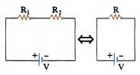
4.1. Η ισοδύναμη αντίσταση R.
Μονάδες 8
4.2. Η ένταση του ρεύματος που διαρρέει κάθε αντίσταση.
Μονάδες 7
4.3. Η τάση στα άκρα κάθε αντίστασης.
Μονάδες 10

